RATATYPE ПРАВИЛА ПОЛЬЗОВАНИЯ ПРИЛОЖЕНИЕМ

1.После запуска игры будет открыто основное окно игры – “Главное меню”, в котором содержатся все необходимые кнопки(рисунок -1).

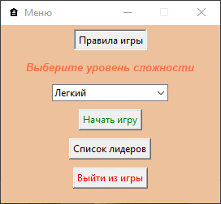

Рисунок 1 - Главное меню

2.Основная цель приложения – как можно быстрее написать слова за 30 секунд. В игре содержатся 3 уровня сложности. При запуске приложения пользователь может выбрать желаемый уровень сложности. Для перехода к игре необходимо нажать на соответствующую кнопку в главном меню. После перехода откроется интерфейс самой игры (рисунок 2).

3.Для регистрации пользователя необходимо нажать правую кнопку мыши в любом месте открывшегося окна, после чего написать желаемо имя, которое в последствии будет отображаться в таблице лидеров (рисунок 3).

3.1. Имя этого игрока будет использоваться в последующих записях, если пользователь хочет изменить имя игрока, ему необходимо проделать все шаги в пункте 3(см. Выше).

После того, как игрок напишет слово и нажмет “Enter” запустится таймер и игроку необходимо как можно быстрее написать слова. После каждого написанного слова на интерфейсе игры будет добавлять бал. Итоговый счет рассчитывается как: Итоговый счет=Правильно написанные слова- Неправильно написанные слова. Этот итоговый счет и будет заноситься в список лидеров.

После завершения игры будет открыто окно, в котором содержатся 2 кнопки “Повтор” и “Отмена” (рисунок – 4). При нажатии на кнопку “Повтор” игра снова запустится снова, в противном случае окно закроется, и игрок будет переведен на главное меню.

Чтобы игроку посмотреть список лидеров, ему необходимо в главном меню нажать на кнопку таблица лидеров, после открытия окна нужно нажать на кнопку обновить таблицу и посмотреть всех участников (рисунок 5).

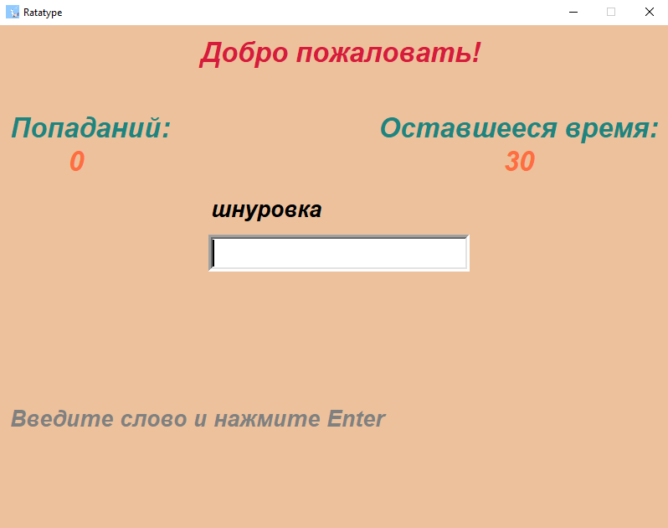

Рисунок 2- Интерфейс игры

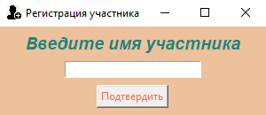

Рисунок 3- Регистрация пользователя

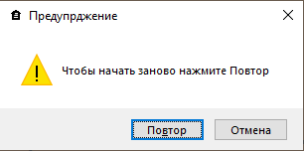

Рисунок 4- Повтор игры

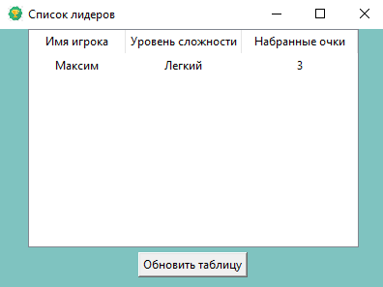

Рисунок 5 - Список лидеров

*По вопросам и предложениям писать на ssn131201@ngs.ru*